ЗАДАНИЕ-1 по курсу "Анализ и моделирование проектных бизнес-процессов".
Рекомендованная литература. Самостоятельная работа с источниками информации.

1.1. Список рекомендованной литературы.
* Долганова О.И., Виноградова Е.В., Лобанова А.М. Моделирование бизнес-процессов [Электронный ресурс]. - М. : Юрайт, 2016.
Полный текст доступен для зарегистрированных читателей. Логин и пароль для входа предоставляется деканатом. (Попробуйте: логин - номер группы с указанием года, пароль - номер группы без указания года).
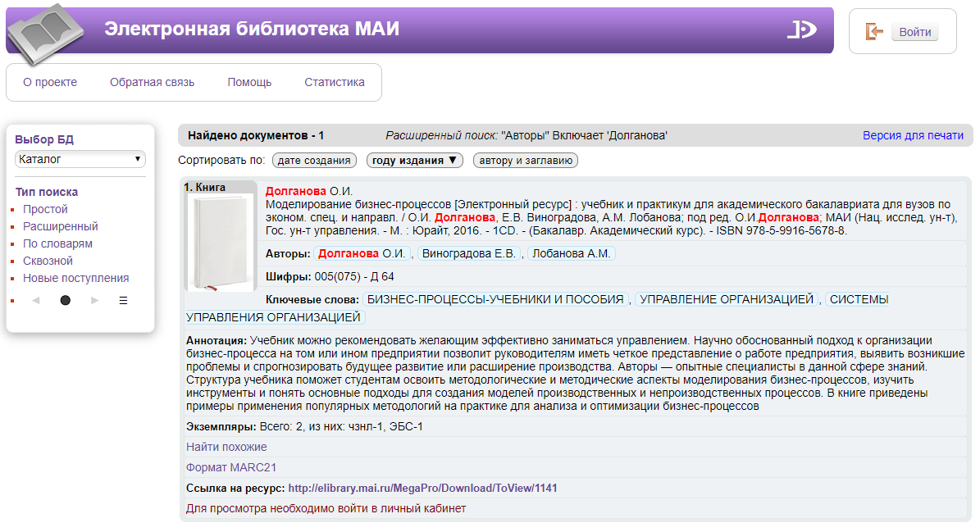

Посетите сайт http://elibrary.mai.ru/MegaPro2/Web . Вам необходимо "Войти" в личный кабинет с логином и паролем. Найдите книгу по каталогу.
Или используйте прямую ссылку на полный текст: http://elibrary.mai.ru/MegaPro/Download/ToView/1141

** ГОСТ ISO 9000-2011. Межгосударственный стандарт. Системы менеджмента качества. Основные положения. Словарь. – М.: Стандартинформ, 2012.

*** ГОСТ Р 50.1.028-2001 Методология функционального моделирования. – М.: Стандартинформ, 2003. (прилагается к настоящему файлу задания: "ГОСТ Р 50.1.028-2001 Методология функционального моделирования IDEF0.pdf")

**** Конкурсная документация на НИОКР, выполняемой по государственной программе Российской Федерации, шифр УКРОП (прилагается к настоящему файлу задания: "Конкурсная документация УКРОП как Образец.pdf").

*****Статья Иванов А.С., Каныгин А.В., Маянский В.Д. Применение, использование стандартов серии СРПП ВТ на предприятиях ОПК на этапах жизненного цикла продукции оборонного значения // Менеджмент Вооружение Качество. - 2016, №2(48). (прилагается к настоящему файлу задания: "Статья о ГОСТАХ серии РВ.pdf")

1.2. В электронной библиотеке МАИ (http://elibrary.mai.ru/MegaPro2/Web) найдите несколько книг и статей (базы Каталог и Периодика соответственно) по теме курса: по названию, по ключевым словам, которые выберите сами.
Примечание: каталоги и поиск в каталогах доступны без регистрации.

1.3. РЕКОМЕНДОВАННОЕ ПРОГРАМНОЕ ОБЕСПЕЧЕНИЕ, доступное в свободном пользовании (freeware). Aris Express. ДЛЯ ЖЕЛАЮЩИХ.
На официальном сайте разработчика http://www.ariscommunity.com/ по ссылке
Download ARIS Express скачайте и установите программу Aris Express (см. рисунок). Возможно Вам понадобится также дополнительное общесистемное программное обеспечение от ORACLE.

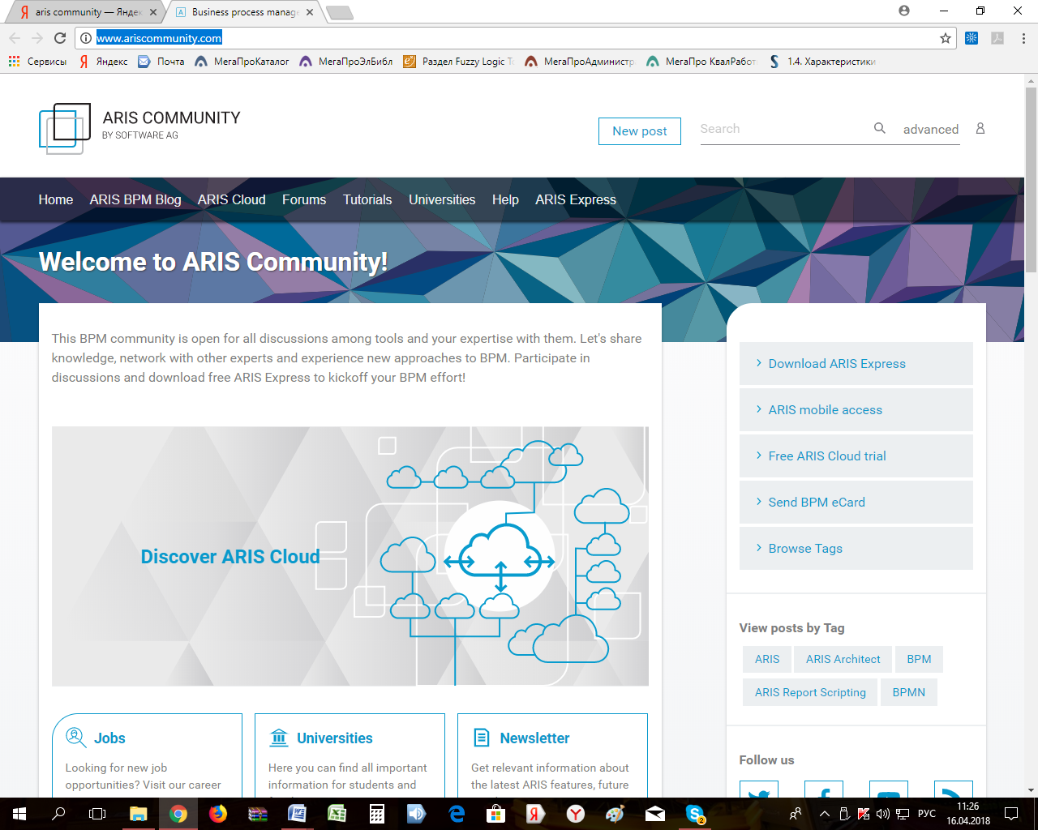

ЗАДАНИЕ-2 по курсу "Анализ и моделирование проектных бизнес-процессов".
Бизнес-процесс как объект исследования.

ТЕОРЕТИЧЕСКАЯ ЧАСТЬ. Гл. 1, 2 учебника Долгановой.
2.1. Функциональный, процессный, системный, сценарный подходы к управлению организацией. Понятийный аппарат. Процессный офис, его цели и задачи, способы организации. Модели зрелости бизнес-процессов.
2.2. Моделирования бизнес-процессов предприятия. От "как есть" к "как должно быть". Основные этапы исследования. Документирование результатов. Риски в процессе исследования.

ПРАКТИЧЕСКОЕ ЗАДАНИЕ.
2.3. Сформируйте паспорт бизнес-процесса "Подготовка конкурсной документации" для подготовки заявки для участия в конкурсе на выполнение НИОКР по государственной программе Российской Федерации на основании публикуемой конкурсной документации. (см. п.1.1, источник ****)
Или паспорт на другой известный Вам бизнес-процесс.
№ | Характеристика процесса | Описание характеристики
1 | Цель процесса
2 | Владелец процесса
3 | Границы процесса
4 | Входящая информация
5 | Исходящая информация
6 | Поставщики информации
7 | Потребители информации
8 | Участники процесса
9 | Последовательность операций процесса
10 | Ресурсы, требующиеся для выполнения процесса (материальные, информационные)
11 | Критерии эффективного выполнения процесса
12 | Риски процесса

2.4. Составьте и заполните таблицу рисков для бизнес-процесса из п.2.3.
№ | Тип риска. Формулировка. | Пример. | Последствия
1. | Предоставление неточной информации. | Ошибка в указании числа привлекаемых квалифицированных специалистов. | Снижение рейтинговой оценки.
2. | Отклонение от нормативных временных условий. | Несоблюдение сроков подачи заявки. | Отклонение заявки.
3. | ... | ... | ...

2.5. Составьте рубрикатор отчета об исследовании бизнес-процесса "Подписание договора на выполнение НИОКР по государственной программе Российской Федерации", руководствуясь конкурсной документацией (см. п.1.1, источник ****).

ЗАДАНИЕ-3 по курсу "Анализ и моделирование проектных бизнес-процессов".
Анализ и описание бизнес-процессов.

ТЕОРЕТИЧЕСКАЯ ЧАСТЬ. Гл. 3, 4 учебника Долгановой.
3.1. Системный анализ деятельности предприятия. Системная модель предприятия. Классификации.
3.2. Методология классификации бизнес-процессов APOQC`s Process Classification Framework. Методология на основе анализа цепочки добавления потребительской стоимости. Компонентная модель бизнеса.
3.3. Способы описания бизнес-процессов. Инструкции и регламенты. Эталонная, нормативная, функциональная, информационная модели. Диаграммы потоков данных и потоков работ.

ПРАКТИЧЕСКОЕ ЗАДАНИЕ.
3.4. Составьте рубрикатор должностной инструкции инженера-стажера научно-исследовательского отдела (НИО) и положения о НИО.
3.5. Постройте диаграмму потоков данных и потоков работ для процесса "Подготовка приказа и приемке этапа НИР" (см. п.1.1, источник *****)

ЗАДАНИЕ-4 по курсу "Анализ и моделирование проектных бизнес-процессов"
Моделирование бизнес-процессов в IDEF0.

ТЕОРЕТИЧЕСКАЯ ЧАСТЬ. ГОСТ Р 50.1.028-2001 Методология функционального моделирования. – М.: Стандартинформ, 2003.
4.1. Моделирование в IDEF0. Общие положения и принципы. Достоинства и недостатки. Блоки: оформление, нумерация и миграция номера, доминирование и наследование. Стрелки и связи: по входу, по выходу, по управлению; по механизму и вызову, по обратной связи. Ветвление: правила ветвления и слияния. Связи, типы связей: по входу, по управлению, по механизму, обратная связь. Связи и обеспечение связности. Внутренние и граничные стрелки. Родительская и дочерняя диаграммы: наследование номеров блоков. ICOM кодирование стрелок. Связи и обеспечение связности: миграция и туннелирование. Топология: расположения блоков и стрелок.

ПРАКТИЧЕСКОЕ ЗАДАНИЕ по IDEF0.
4.2. С учетом п.1.1, источник ***** и на основе Ваших собственных представлений составьте схему бизнес-процесса "Приемка этапа НИР" в IDEF0. Используйте любые имеющиеся программные и технические средства.

ЗАДАНИЕ-5 по курсу "Анализ и моделирование проектных бизнес-процессов"
Моделирование бизнес-процессов в ARIS Express.

ТЕОРЕТИЧЕСКАЯ ЧАСТЬ. П. 6.2 и гл. 7 учебника Долгановой. Справка из установленного на пользовательский компьютер ПО ARIS Express.

ПРАКТИЧЕСКОЕ ЗАДАНИЕ по ARIS Express. (Если Вы не установили ARIS Express, используйте любые имеющиеся программные и технические средства и условные обозначения, приведенные в гл.7 учебника Долгановой).
5.1. Организационная структура (Organizarional chart). Назначение и специфика модели. Основные понятия. Постройте модель-ветку учебного процесса в МАИ от Ректората до Вашей группы на основе сайта МАИ (mai.ru).
5.2. Структура процесса (Process landscape). Назначение и специфика модели. Основные понятия. Постройте иерархический процесс "Подготовка, защита и получение диплома бакалавра".
5.3. Бизнес-процесс (Business process). Постройте бизнес-процесс "Подготовка, защита и получение диплома" от имени бакалавра.
5.4. Моделирование в ARIS BPMN. Постройте пул бизнес-процесса "Подготовка, защита и получение диплома" с дорожками от имени бакалавра, кафедры и факультета, основываясь на собственном опыте защиты диплома. Используйте как можно большее количество возможностей, предоставляемых ARIS Express.

ЗАДАНИЕ-6 по курсу "Анализ и моделирование проектных бизнес-процессов"
Совершенствование бизнес-процессов.

ТЕОРЕТИЧЕСКАЯ ЧАСТЬ. Гл. 8, 9 учебника Долгановой.
6.1. Методы анализа бизнес-процессов. Методические подходы к оптимизации бизнес-процессов. Анализ рисков при формировании и реализации бизнес-процессов.
6.2. KPI: Ключевые показатели эффективности бизнес-процессов. Концепция "Управление эффективностью деятельности": основные положения и принципы. Система показателей эффективности и их сбалансированная их оценка. Ключевые показатели эффективности: состав и структура.

ПРАКТИЧЕСКОЕ ЗАДАНИЕ.
6.3. На основании собственного понимания об эффективности бизнес-процесса "НИОКР в вузе" заполните следующую таблицу.
№ цели | Стратегическая цель | № показателя | Ключевой показатель эффективности

